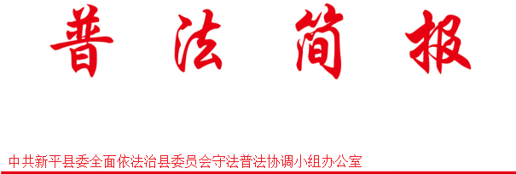

2023年6月2日

2023年4月17日

第八十四期ershieershier期

普法强基｜新平县司法局联合开展民法典专题培训讲座

## 6月1日，新平县司法局与中共新平县委县直机关工作委员会联合开展《普法强基：民法典与小区治理》专题培训讲座，由县司法局党组成员、副局长杨晓娟为主讲，县直机关2023年入党积极分子和发展对象共73人听讲。

## _DSC6632讲座上，杨晓娟从认识《民法典》、《民法典》之物业管理、小区中的侵权责任、《民法典》之小区善治的展望四个方面，围绕民法典的编纂历程、重大意义、基本原则，业主的权利与义务、物业合同，小区内高空坠物、高空抛物、公共道路管理责任人、饲养动物等侵权行为和侵权责任等一系列重点、热点问题，结合近期“私拆承重墙”“拒缴电梯维修费”等热点案例，以案释法展开细致讲解。讲解既有理论高度，又有实践深度，节奏张弛有度，内容深入浅出，对深入学习、理解民法典，具有很强的针对性、指导性和实践性。

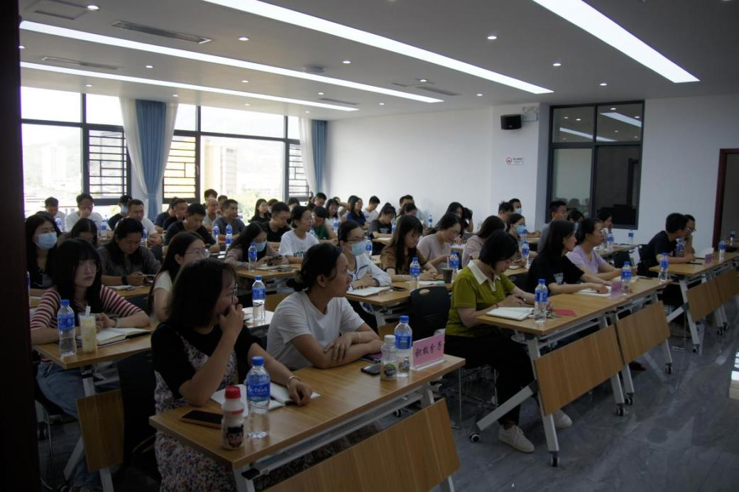

本次讲座进一步提高了入党积极分子和发展对象的法治思维能力，对建立在法之下想问题、做决策、办事情，提升基层治理现代化水平意义重大。下一步，新平县司法局将再结合普法强基补短板专项行动工作，构建上下贯通、左右联动的普法责任链条，推动法治新平、平安新平再上新台阶。

供稿：方慧 编辑：方慧 审核：杨晓娟